Guía de Estilos de GGBowling

Colores
- Principal: #AF8A05 (Dorado)
- Secundario: #1A3891 (Azul oscuro)
- Auxiliar: #DB2B39 (Rojo)
- Texto: #000000 o #FFFFFF (negro o blanco)
- Fondo: #FFFFFF (blanco)
- Resaltado: #FFC800 (amarillo)

Tipografía
- Títulos: Montserrat
- Cuerpo de texto: Roboto

Logotipo
El logotipo de GGBowling consiste en un diseño de letras estilizadas con los colores secundario y auxiliares. Tenemos una versión para la pagina en vista default y otro para modo oscuro
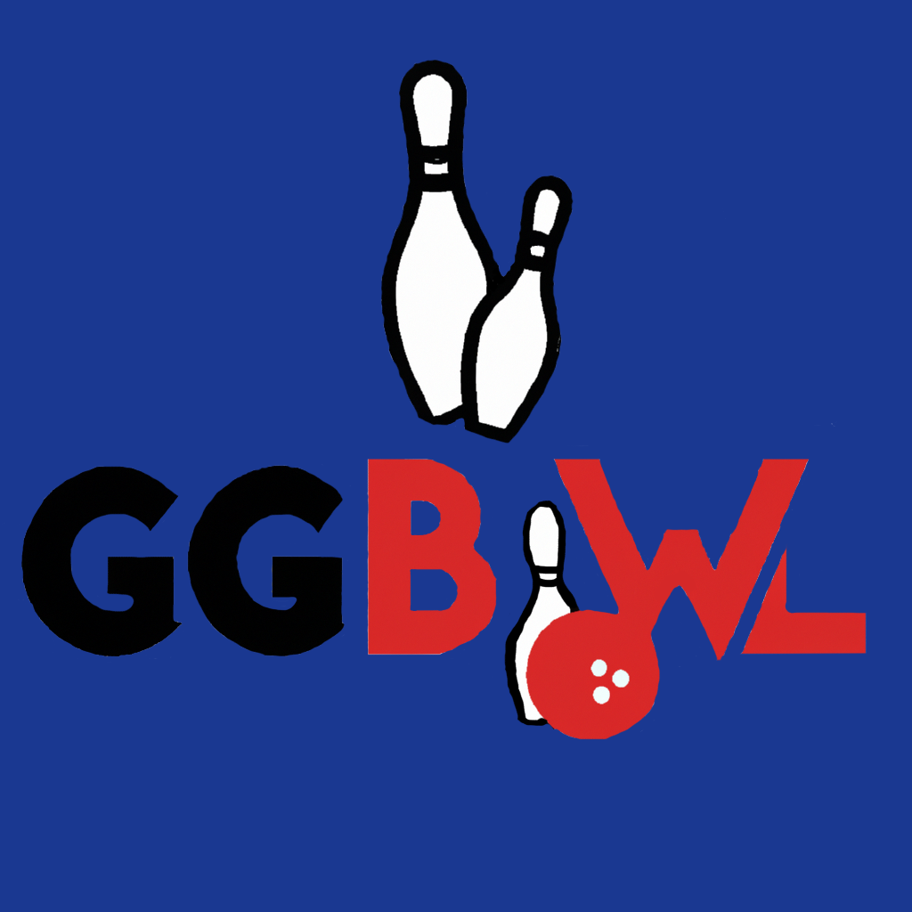
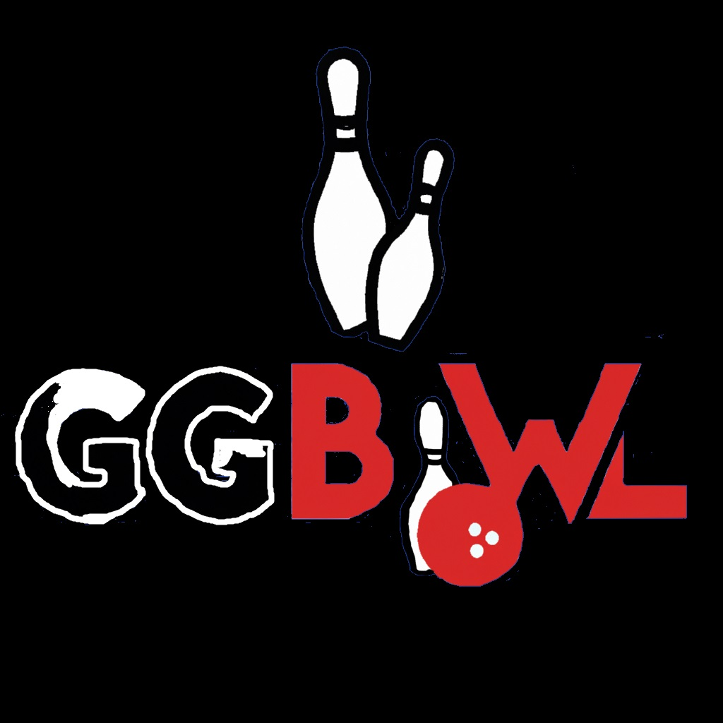

Navegación
La barra de navegación se encuentra en la parte superior de cada página. Debe tener un fondo de color secundario con texto en color blanco. Los elementos de navegación deben resaltarse en color auxiliar cuando el usuario pasa el cursor sobre ellos.

Botones
Los botones deben seguir el siguiente estilo:
Botón principal: Fondo en color resaltado, texto en color negro

Iconos
Se utilizan los iconos de la librería React-Icons para mejorar la experiencia visual y proporcionar indicadores visuales claros en la página.

